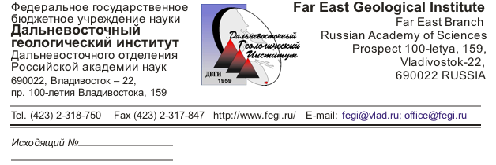

Геммологическая лаборатория. Тел. (4232)31-76-04
1 июля 2015 года

Экспертиза 6 бусин общим весом 24.40 грамма
и одного образца галтованного янтаря весом 6.03 грамма, представленных ООО "Балтийские технологии Владивосток"

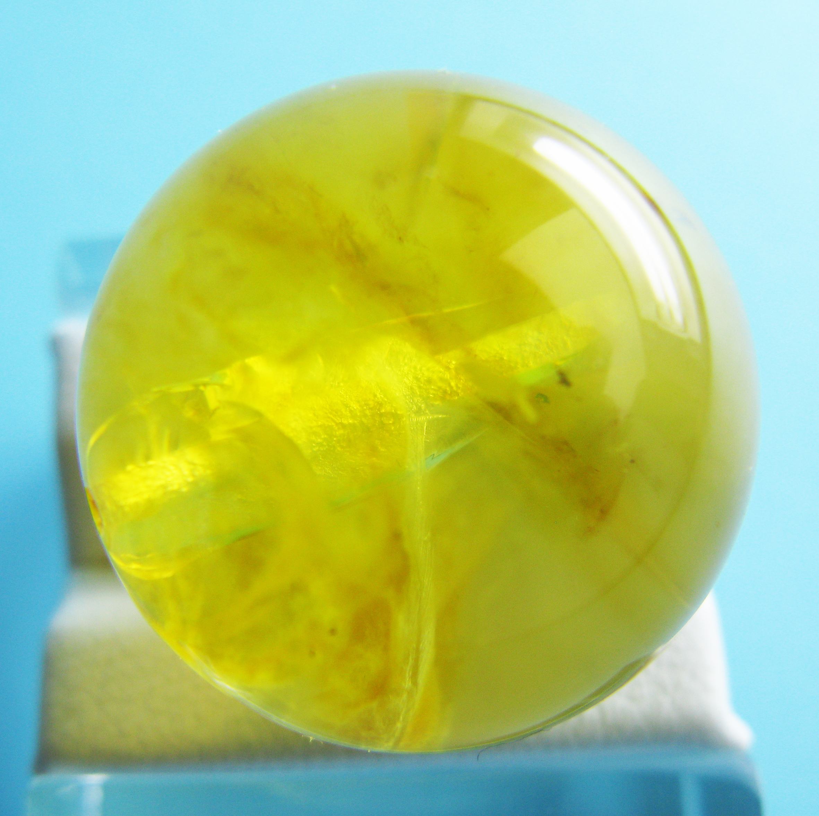  Фото обр. 1. | 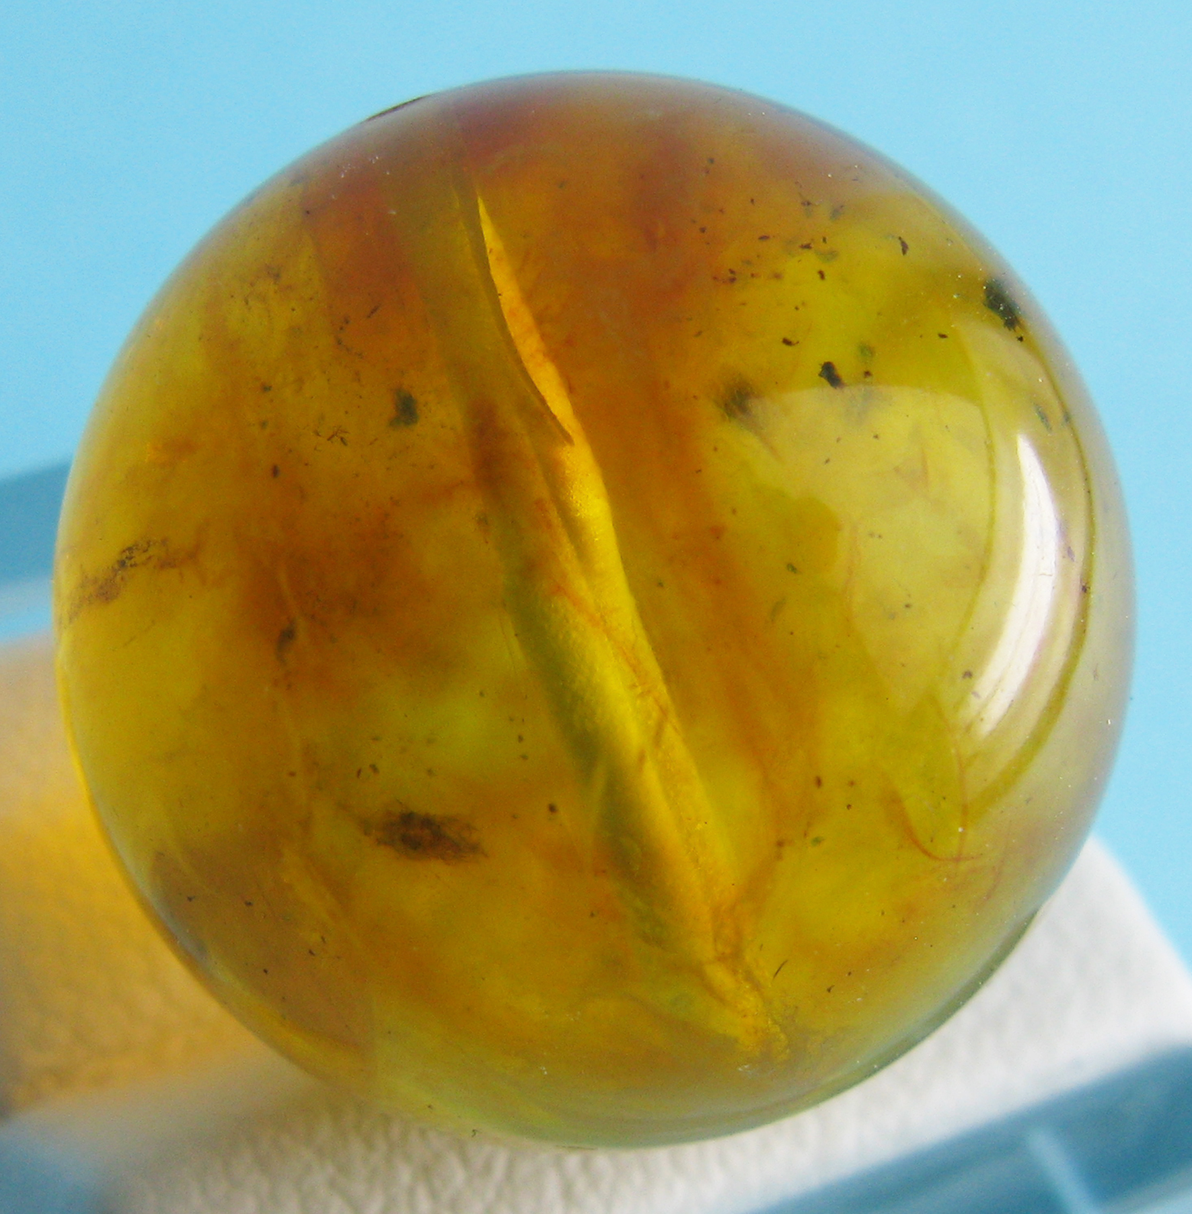  Фото обр. 2. | 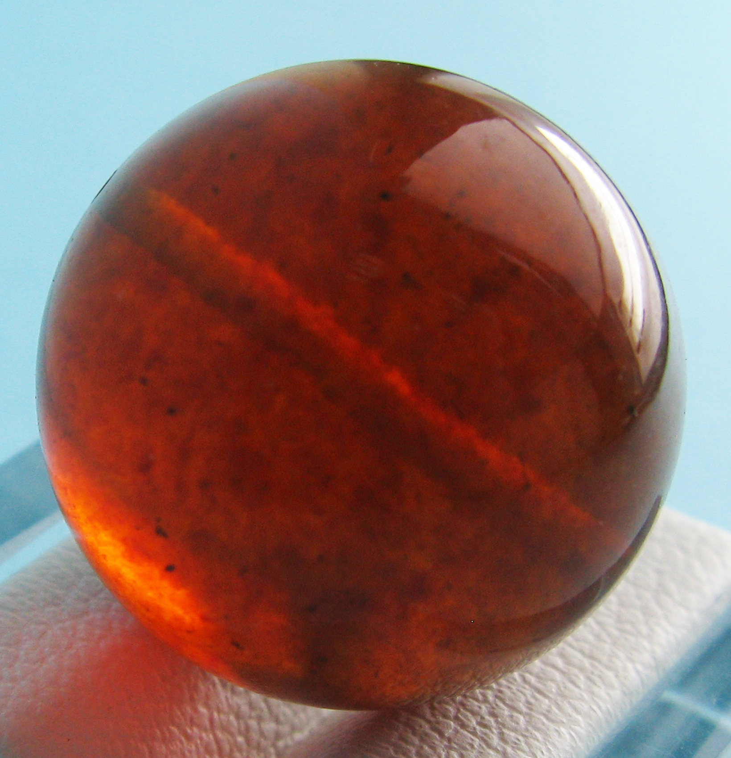  Фото обр. 3.
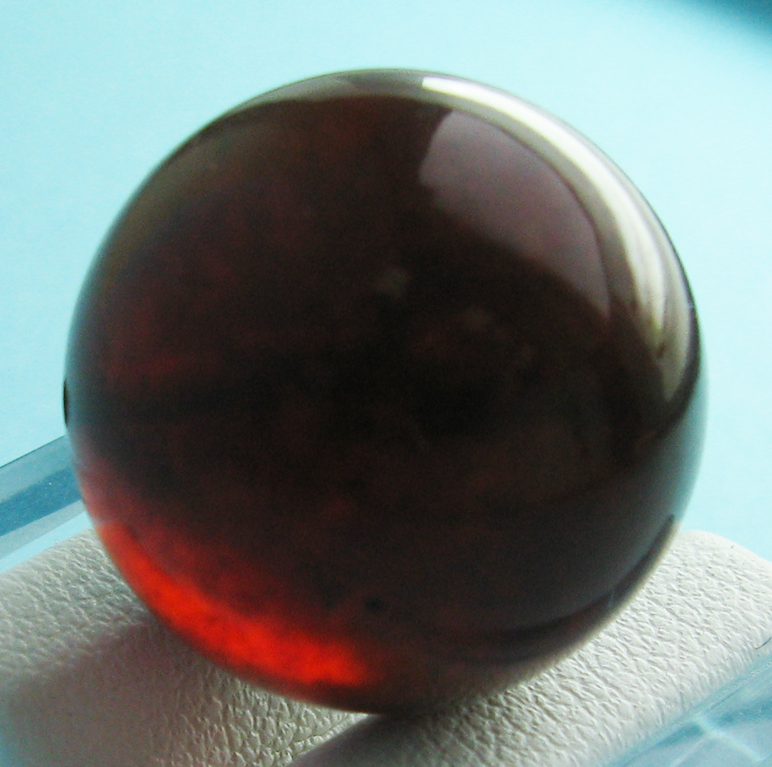  Фото обр. 4. | 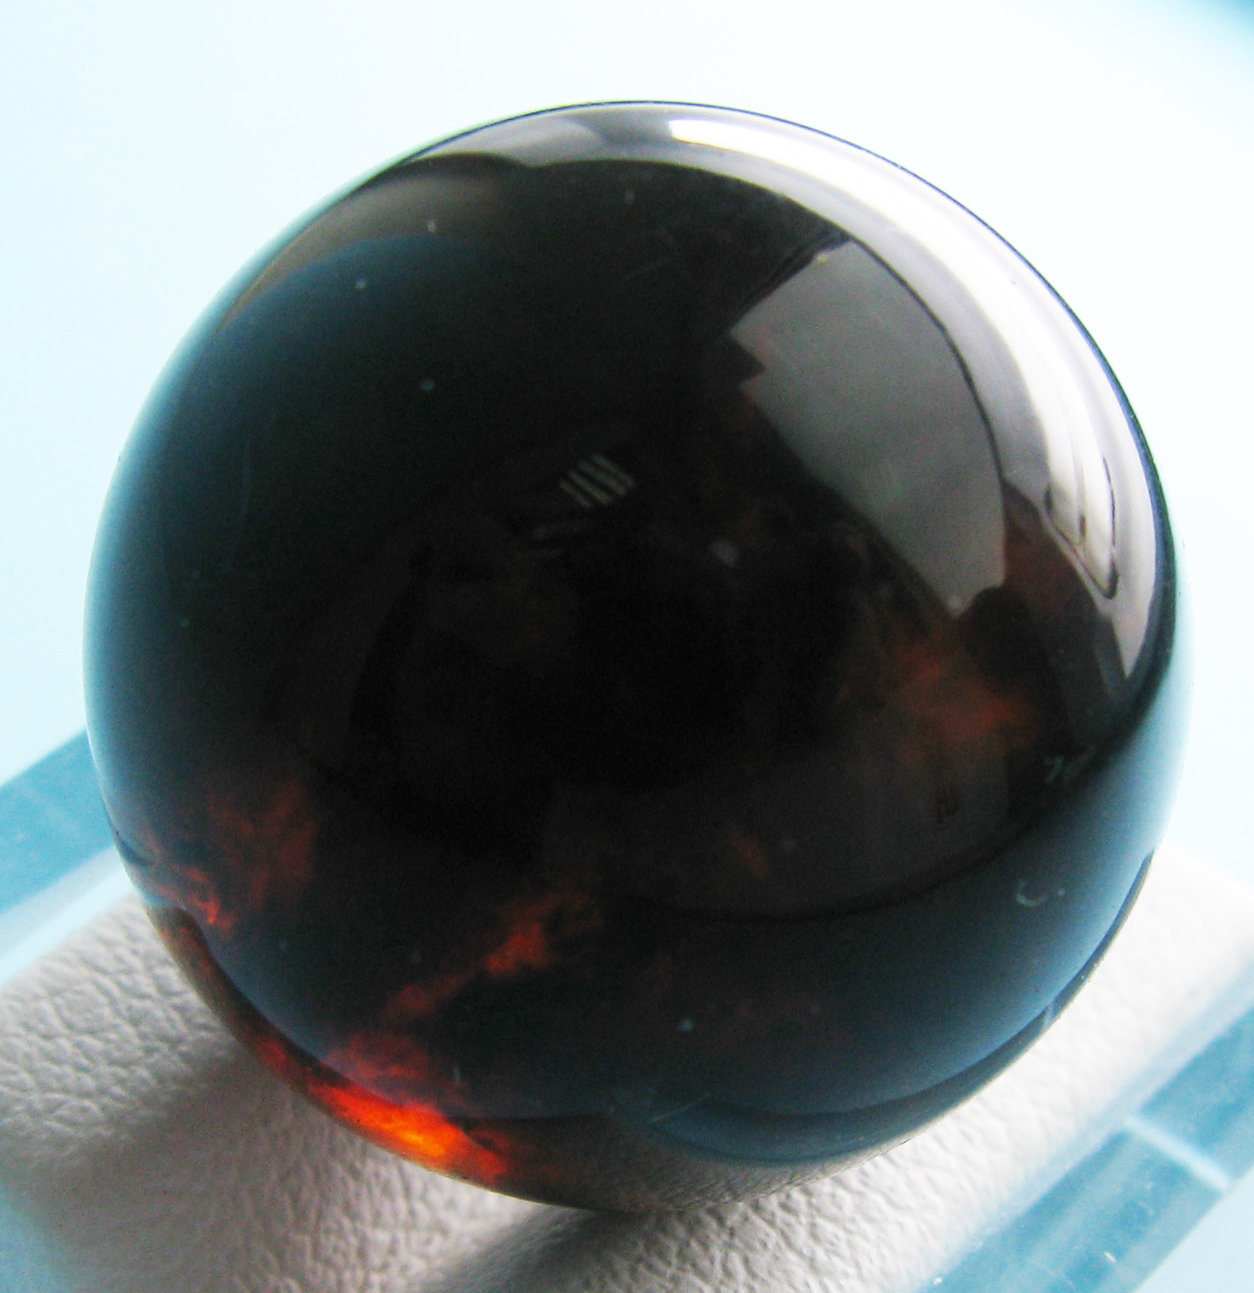  Фото обр. 5. | 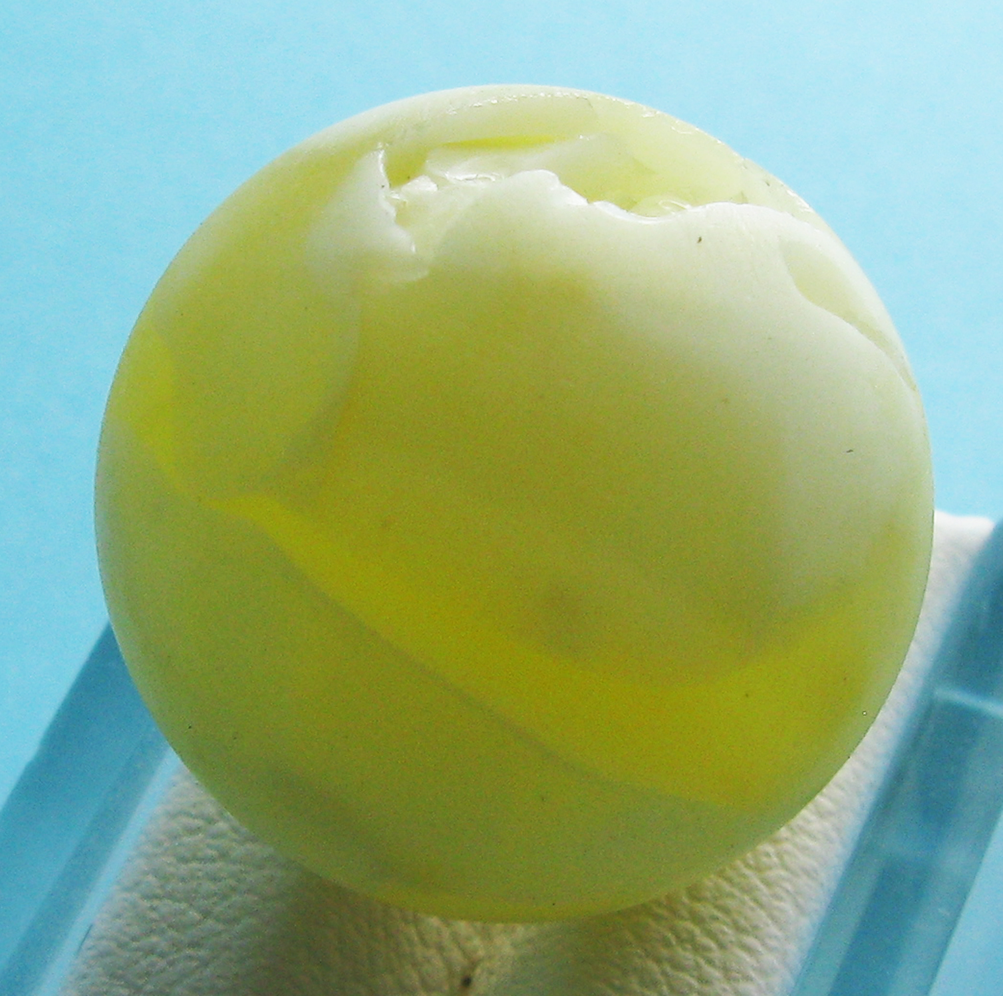  Фото обр. 6.
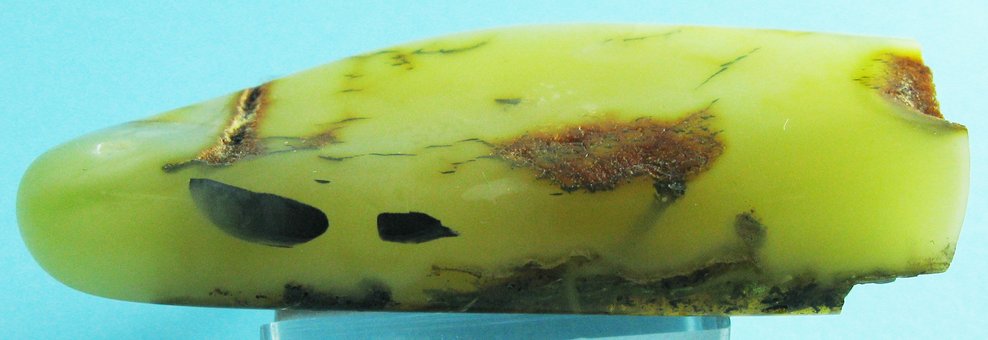
Фото обр. 7.

Фото 1-7- материалы, представленные на исследование: 6 бусин и один галтованный янтарь. В соответствии с номером фото в приложении к экспертизе приведены
ИК-спектры образцов

6 (шесть) круглых бусин из янтаря общим весом 24.40 грамма (фото 1-6) и один образец галтовки (фото 7) весом 6.03 грамма удлиненной формы, неоднородного цвета. Бусины №№1-3 - прозрачные, остальные бусины и галтовка просвечивающие, полированные. Обработка высокого качества. Диаметр бусин от 18 до 21 мм, размер галтовки 40×25×8 мм.
Диагностика бусин. В ультрафиолетовых лучах (365 нм) зеленовато- и голубовато-белые разной интенсивности, тесты на теплопроводность соответствуют янтарным. Строение бусин однородное аморфное, в бусинах №1 и №2 встречаются участки более темного янтаря (темно-желтого и красновато-желтого, в бусинах №№ 3-5 - участки и пятна красноватого, коричневатого, коричневого, в бусине №6 на фоне просвечивающего белого - участки прозрачного, характерного желтого «янтарного» цвета, в галтовке (образец №7) - встречаются участки темно-коричневого, оранжево-коричневого, тонкие прожилки черного цвета.
Установлены следующие характеристики бусин (образцы 1-6): твердость по шкале Мооса – 2 - 3, отсутствие спайности, вязкость, характерный «смолистый» запах при воспламенении, плотность разных бусин от 1.05 до 1.30 (пикнометрический метод).
Под микроскопом бусины и галтовка изотропны, показатель преломления 1.535-1.556 в разных образцах и их участках.
Для диагностики материала всех 7 (семи) образцов (фото 1-7) проведены исследования на многофункциональном инфракрасном Фурье-спектрометре Thermo Scientific Nicolet 6700 (ЦКП ДВГИ ДВО РАН) с набором дополнительных приставок, возможностью двойного диафрагмирования ИК-луча, регистрации спектра образа в режиме пропускания и отражения. Исследованные образцы дают специфический ИК-спектр (в области 700-1900 см⁻¹), позволяющий однозначно отличать его от других янтареподобных ископаемых смол (см. приложение 1). Вывод: 6 бусин и один образец галтовки являются природным янтарем - сукцинитом. Признаки облагораживания не установлены.
Для решения вопроса о сортности представленных на экспертизу образцов применялась классификация балтийского янтаря, в основу которой положены различия по цвету, прозрачности и способности к полировке:
1 - прозрачный, характерного «янтарного» цвета от почти бесцветного до темно- коричневого; легко полируется. Самоцветом высшего качества считается камень лимонно-желтого цвета, просвечивающийся во всей массе;
2 – полупрозрачный, слегка замутненный пузырьками воздуха, от желтого до темно-желтого, реже красный и голубой; легко полируется;
3 - непрозрачный, белый; хорошо полируется;
4 - «костяной» - непрозрачный, цвета слоновой кости; полируется.
5 – слоистый, с включениями насекомых и других объектов; не полируется.
6 – пенистый, белый; не полируется.
7 – загрязненный, темный до черного; не полируется.
Согласно классификации, образцы №№ 1-5 относятся к 1-2 сортам, образцы №№ 6-7, соответственно, к 3 и 4 сортам.

Эксперт-геммолог  В.Б. Тишкина | Зав. лабораторией,  эксперт-геммолог  В.А. Пахомова

